Příloha č. 1 Neudržované úseky místních komunikací a chodníků
Označení komunikace | Úsek místopisně |  | Délka v m celkem
Chodník v ul. Hřbitovní v Králíkách | Chodník včetně schůdků v úseku od MK ul. Hřbitovní po silnici I/43 v Králíkách |  | 58
Chodník v ul. Nádražní v Králíkách | V úsecích od č.p.481 po 490 a úsek od 491 po 476 v Králíkách |  | 453
Chodník v ul. Nádražní v Králíkách | Úsek u č.p. 841 a úsek u č.p. 845 v Králíkách |  | 89
Chodníky v ul. V Bytovkách v Králíkách | Veškeré úseky u č.p.658, 659, 660, 661, 662, 663, 664 v Králíkách |  | 535
Chodník u č.p. 303 v Králíkách | V celém úseku kolem č.p. 303 v Králíkách |  | 80
Chodník v ul. Karla Čapka v Králíkách | V úseku od č.p. 305 po č.p. 308 v Králíkách |  | 136
Chodníky v ul. Karla Čapka v Králíkách | V úseku od č.p. 501 po č.p. 544 a úsek pod kulturním domem Střelnice, úsek u hřiště v Králíkách |  | 467
Chodník v ul. Sadová v Králíkách | V úseku od č.p. 316 po vstupní bránu do aleje |  | 83
Chodníky v ul. Růžová v Králíkách | V úseku od č.p. 648 po č.p. 693 a úsek od č.p. 645 po 470 v Králíkách |  | 151
Chodníky v ul. Orlická v Králíkách | Oboustranně v úsecích od MK ul. Růžová po MK ul. Sportovní v Králíkách |  | 725
Chodníky v ul. Vladislava Vančury v Králíkách | Oboustranně v úsecích od silnice II/312 ul. Červenovodská po MK ul. Sportovní v Králíkách |  | 612
Chodníky v ul. Sportovní v Králíkách | Oboustranně v úsecích od silnice I/43 po Mk ul. Karla Čapka v Králíkách |  | 437
Chodníky v ul. Františka Palackého v Králíkách | Oboustranně v úsecích od Mk ul. Sadová po Mk ul. Nové Domovy v Králíkách |  | 334
Chodník v parku u kulturního domu Střelnice v Králíkách | Chodník v úseku od Mk ul. Františka Palackého po Mk ul. Karla Čapka v Králíkách |  | 59
Chodníky u kulturního domu Střelnice v Králíkách | Chodník v úseku přiléhajícího k budově č.p. 374 v Králíkách |  | 69
Chodníky v ul. Husova v Králíkách | Chodníky v úsecích od Mk ul. Františka Palackého po Mk ul. Aloise Jiráska v Králíkách oboustranně |  | 178
Chodníky v ul. Aloise Jiráska v Králíkách | Chodníky oboustranně v úsecích od Mk. ul. V Aleji po č.p. 811 Mk ul. Leoše Janáčka v Králíkách |  | 555
Chodník v ul. V Aleji v Králíkách | Chodník v ul. V Aleji od Mk ul. Sadová po Mk ul. Bedřicha Smetany v Králíkách |  | 1877
Chodníky v parku u MŠ Moravská v Králíkách | Chodník v parku před MŠ Moravská v Králíkách |  | 135
Chodníky v ul. Jana Nerudy v Králíkách | V úseku od č.p. 619 po č.p. 614 v Králíkách |  | 56
Chodník vč. lávky u č.p. 74 v Králíkách | Chodník vč. lávky od silnice III/31220 po č.p. 74 v Králíkách |  | 48
Chodníky v ul. Zdeňka Fibicha v Králíkách | Chodníky v ul. Zd. Fibicha v Králíkách oboustranně |  | 169
Chodníky v ul. Antonína Dvořáka v Králíkách | Chodník v úseku od č.p. 769 po č.p. 772 v Králíkách |  | 34
Chodníky v ul. Bedřicha Smetany v Králíkách | Chodníky v ul. Bedřicha Smetany v Králíkách oboustranně |  | 234
Chodníky v ul. Jana Švermy v Králíkách | Chodníky v ul. Jana Švermy v Králíkách oboustranně |  | 228
Chodník ul. Příkrá v Králíkách | Chodník ul. Příkrá od č.p. 460 po č.p. 424 v Králíkách |  | 81
Chodník v ul. Leoše Janáčka v Králíkách | Chodník v ul. Leoše Janáčka u č.p. 815 v Králíkách |  | 83
Chodník v ul. Lidická v Králíkách | Chodník u č.p. 535 v ul. Lidická v Králíkách |  | 23
Chodník v ul. 17. listopadu v Králíkách | Chodník u č.p. 467 v Králíkách |  | 43
Chodník v ul. Slunná Stráň v Králíkách | Chodník v ul. Slunná Stráň v úseku od Mk ul. Na Pískách po č.p. 162 v Králíkách |  | 140
Chodník v ul. Dlouhá v Králíkách | Chodník v ul. Dlouhá v úseku od č.p. 345 po č.p. 352 v Králíkách |  | 92
Chodníky na Velkém náměstí v Králíkách | Chodník v úseku před č.p. 272 až č.p. 277, od č.p. 3 po č.p. 6, chodníky u kašny, pítka, naproti drogérii a před č.p. 367 |  | 622
Chodník ul. 5. května v Králíkách |  | Chodník u č.p. 272 | 62
Chodník Králíky, Dolní Boříkovice |  | Chodník podél silnice III/04314 v úseku od čp. 5 po čp. 39 | 1585
Chodník Králíky, Červený Potok |  | Chodník u silnice II/312 v místě před budovou MŠ Červený Potok (levá i pravá strana silnice) | 94
Lávka v ul. Na Mokřinách v Králíkách |  | Pěší lávka v ul. Na Mokřinách v místě před č.p. 942 | 20

Mapa s vyznačenými neudržovanými úseky v Červeném Potoku: 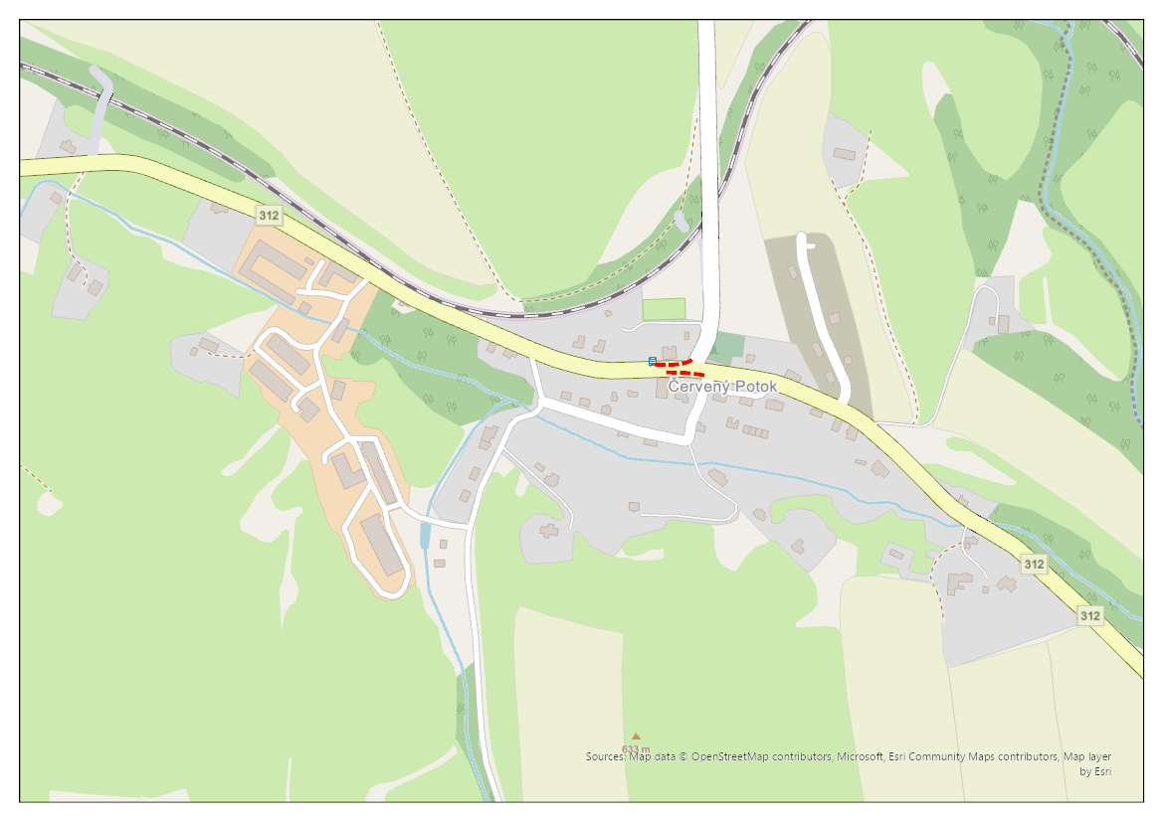

Mapa s vyznačenými neudržovanými úseky v Dolních Boříkovicích: 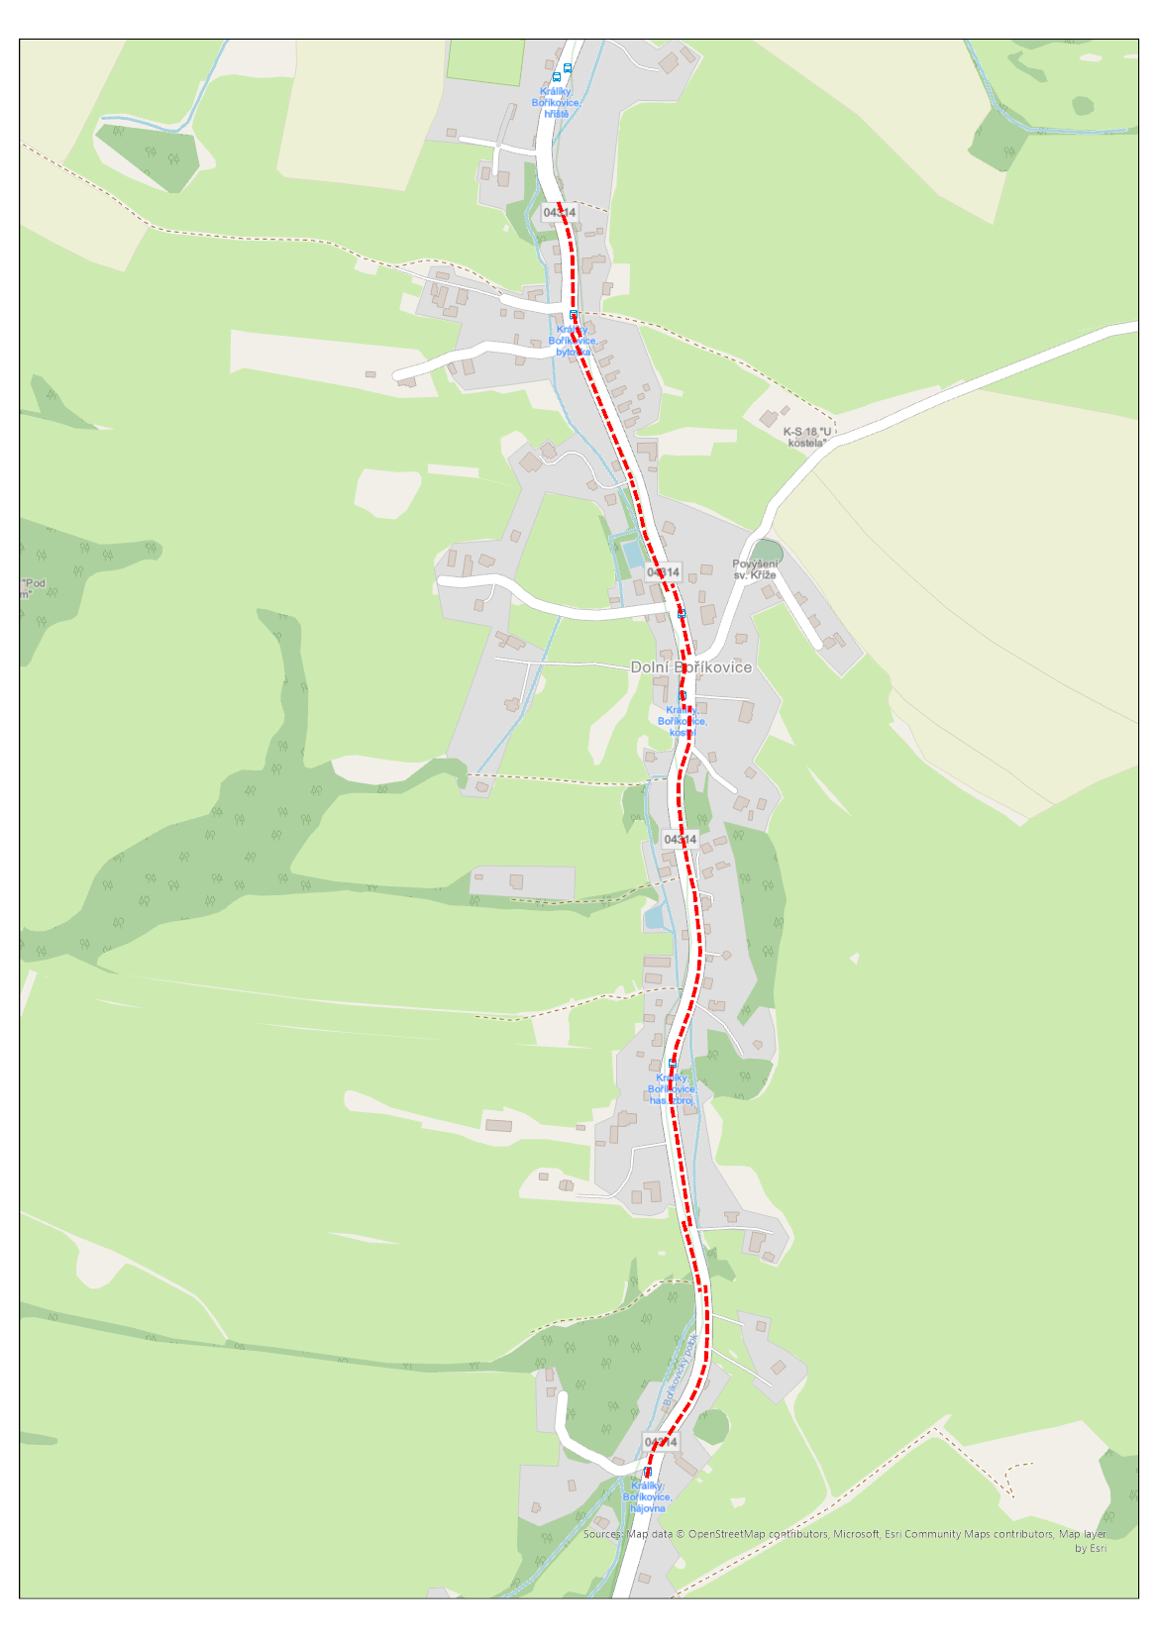

Mapa s vyznačenými neudržovanými úseky v Králíkách: 